A. ĐẶT VẤN ĐỀ.
1. Lý do chọn sáng kiến.
Bác Hồ - Người cha già kính yêu của dân tộc ta đã từng nói: " Vì lợi ích mười năm trồng cây, vì lợi ích trăm năm trồng người ". Và thực hiện theo năm điều Bác dạy thiếu nhi. Từ đó, Đảng và Nhà nước ta luôn coi trọng vấn đề giáo dục. Đặc biệt trong công cuộc xây dựng đất nước hôm nay, Giáo dục luôn được quan tâm, đặc biệt vấn đề bảo vệ và chăm sóc trẻ em rất được coi trọng. Đây là sự nghiệp cao quý, là trách nhiệm to lớn bởi trẻ em là tương lai của đất nước. Bản thân tôi là giáo viên chủ nhiệm trực tiếp giảng dạy học sinh lớp 1, tôi nhận định đây là nhiệm vụ vô cùng quan trọng, là nền tảng, là tiền đề cho tất cả các cấp học. Nếu các em được học và vui chơi trong một môi trường khoa học, lành mạnh, có tri thức thì đó là cơ sở vững chắc để tạo ra một thế hệ khỏe về thể chất, mạnh về tinh thần. Học sinh tiểu học xem cô giáo như người mẹ thứ hai, tất cả mọi cử chỉ, hành vi giao tiếp của học sinh lớp 1, hơn bao giờ hết, rất cần giáo viên chủ nhiệm uốn nắn theo chuẩn mực.
Thêm vào đó, năm học 2020 -2021 là năm học đầu tiên thực hiện chương trình phổ thông 2018. Là năm học đầu tiên học chương trình thay sách. Học sinh được đánh giá theo Thông tư 27, đề cao năng lực phẩm chất. Để tạo ra những thế hệ học sinh có phẩm chất tốt để xây dựng đất nước Việt Nam văn minh, giàu đẹp.
Nhằm giúp các em nắm vững kiến thức, kĩ năng của khối lớp Một và rèn những thói quen tốt nhằm hình thành ý thức kỉ luật, tính tự giác… để học tốt các lớp học trên. Xuất phát từ tình hình thực tế của nhà trường nói chung, của lớp chủ nhiệm nói riêng, tôi đưa ra sáng kiến: “ Một số biện pháp rèn nề nếp cho học sinh lớp Một trong 15 phút đầu giờ”, mà bản thân đã tích lũy được trong quá trình dạy thực tế giáo dục học sinh và học hỏi kinh nghiệm từ các đồng nghiệp.
2. Mục đích nghiên cứu.
Rèn nề nếp 15 phút đầu giờ là một trong nội dung giáo dục toàn diện cho học sinh là sự dẫn dắt vào hoạt động học tập, khắc sâu nội dung học tập của các môn học, giúp các em trang bị đầy đủ những kiến thức, kĩ năng cần thiết với học sinh tiểu học hình thành và phát triển nhân cách toàn diện. Mục đích của việc rèn nề nếp 15 phút đầu giờ cho học sinh lớp 1 là:
- Xây dựng kế hoạch ổn định 15 phút đầu giờ các ngày trong tuần. Giúp cho các em ổn định trật tự và chuẩn bị một số việc cần thiết khi bước vào các tiết học.
- Tạo cho học sinh có cơ hội thể hiện được điểm nổi trội hoặc hạn chế của học sinh hình thành và phát triển năng lực của mỗi cá nhân và rèn luyện kĩ năng giao tiếp, rèn luyện sự tự tin.
- Tạo cho các em thói quen tự quản, tự rèn luyện để đi vào lề lối học tập quy củ, đạt hiệu quả trong 15 phút đầu giờ.

3. Khách thể, đối tượng nghiên cứu.
- Khách thể nghiên cứu: Biện pháp rèn nề nếp cho học sinh Tiểu học.
- Đối tượng nghiên cứu: Nề nếp lớp tốt cho học sinh Tiểu học.

4. Nhiệm vụ nghiên cứu.
- Nghiên cứu một số vấn đề cơ sở lý luận về phương pháp rèn nề nếp cho học sinh lớp 1.
- Nghiên cứu thực trạng của việc rèn nề nếp cho học sinh lớp 1.
- Đề xuất và thực nghiệm một số biện pháp rèn nề nếp trong 15 phút đầu giờ cho học sinh.

5. Phương pháp nghiên cứu.
- Phương pháp nghiên cứu lí luận.
- Phương pháp nghiên cứu thực tiễn: quan sát, phỏng vấn, tổng kết kinh nghiệm.
6. Phạm vi nghiên cứu.
Đề tài này được áp dụng trong tất cả các hoạt động trong 15 phút đầu giờ, của học sinh lớp 1 trường tiểu học nơi tôi công tác trong thời gian từ tháng 9/2020 đến tháng 5/2021.

B. GIẢI QUYẾT VẤN ĐỀ
I. Cơ sở lý luận.

1.Cơ sở lí luận chung
Trong những năm gần đây, phong trào rèn nề nếp cho học sinh Tiểu học được quan tâm và đẩy mạnh không ngừng. Mỗi học sinh đều cần và có thể đạt được phẩm chất toàn diện, đồng thời phát triển được khả năng để tạo ra những con người chủ động, sáng tạo đáp ứng được mục tiêu chung của cấp học và phù hợp với yêu cầu phát triển của đất nước.
Giáo dục Tiểu học là cơ sở ban đầu hết sức quan trọng, đặt nền móng cho sự phát triển toàn diện con người, đặt nền tảng cho giáo dục phổ thông. Vì vậy việc rèn nề nếp ở bậc Tiểu học có tầm quan trọng đặc biệt. Việc hình thành nề nếp sinh hoạt đúng đắn, hình thành nếp tư duy sáng tạo ngay từ khi các em bắt đầu đến trường phổ thông là một việc làm cấp thiết.
2. Khái niệm nề nếp:
Thế nào là nề nếp?
Nề nếp là thói quen giữ gìn những cách làm việc hợp lí và sự sinh hoạt có kỉ luật, có trật tự, có tổ chức.
Nề nếp là những việc làm, những thói quen tốt trong học tập, sinh hoạt… của bản thân mỗi học sinh. Là khởi đầu của hành vi đạo đức thông qua việc chấp hành những qui định của lớp, nội quy của trường. Biết làm những việc mang lại lợi ích cho lớp, cho mình.
- Nề nếp lớp học là nhân tố quyết định chất lượng học tập của học sinh.
- Rèn nề nếp lớp cũng chính là rèn nề nếp cho từng cá nhân học sinh, giúp các em có thói quen tốt trong sinh hoạt, học tập, biết làm chủ bản thân sau này. Ngược lại, mỗi học sinh biết điều chỉnh mình sẽ tác động tích cực đến nề nếp lớp. Các em biết điều gì nên làm và không nên làm để hòa đồng cùng các bạn. Qua đó sẽ hình thành tính tự giác, tinh thần tập thể trong các em.
II. Cở sở thực tiễn.
Là một giáo viên chủ nhiệm và giảng dạy lớp 1 trong nhiều năm song song với việc dạy kiến thức thì việc rèn nề nếp cho học sinh là một việc hết sức quan trọng. Để nghiên cứu đề tài này bản thân tôi còn gặp những thuận lợi và khó khăn sau:
1. Thuận lợi:
- Hầu hết các con đi học đúng độ tuổi quy định.
- Trang thiết bị phục vụ giảng dạy đầy đủ: mỗi lớp được nhà trường trang bị 01 máy chiếu.
- Giáo viên nhiệt tình, quan tâm đến lớp, có tinh thần trách nhiệm cao.
- Được sự giúp đỡ của các cấp lãnh đạo, Ban giám Hiệu nhà trường, tổ công đoàn, tổ chuyên môn nhiệt tình giúp đỡ, tạo mọi điều kiện thuận lợi để giáo viên an tâm công tác.
- Được sự quan tâm của Hội cha mẹ học sinh lớp, trường rất nhiệt tình gắn bó với các hoạt động của nhà trường về mọi mặt, góp phần động viên CB, GV, NV nhà trường hoàn thành nhiệm vụ được giao.
- Mối quan hệ giữa nhà trường, giáo viên và gia đình học sinh rất chặt chẽ.
2. Khó khăn:
* Đối với giáo viên:
- Do tình hình dịch bệnh Covid 19 nên giáo viên nhận lớp chủ nhiệm không có tuần đệm làm quen với học sinh, không nắm bắt kịp thời được tính cách, hoàn cảnh gia đình của từng học sinh.
- Đây là năm đầu thực hiện việc dạy học theo chương trình giáo dục phổ thông 2018, giáo viên vừa phải tập huấn chương trình thay sách, làm quen với nội dung sách mới nên chưa có nhiều thời gian quan tâm, gần gũi các em ngay trong những buổi đầu đến lớp. Đó cũng là một áp lực lớn cho mỗi giáo viên trong năm học này.
* Đối với học sinh
- Lớp tôi thuộc địa bàn khu lẻ, người dân khu vực nằm trên địa bàn chủ yếu sống bằng nghề nông dân, lao động vất vả. Một số em thiếu sự quan tâm, nhắc nhở và sát sao của cha mẹ.
- Do một số em còn rụt rè, thiếu tự tin khi đến lớp.
- Không chuẩn bị đầy đủ đồ dùng học tập khi đến lớp.
- Học sinh từ mẫu giáo mới lên lớp Một thường có sự thay đổi hoàn toàn cả về môi trường cũng như hình thức học tập. Tất cả mọi cái đều mới mẻ đối với các em. Các em phải tập làm quen với việc nghe trống thì phải vào lớp, sinh hoạt 15 phút đầu giờ với nhiều hình thức khác nhau, cách đưa bảng, lau bảng, cách chào các thầy cô giáo khi vào lớp, đưa tay khi muốn phát biểu ý kiến, lắng nghe khi bạn trả lời và nhận xét cách trả lời của bạn, ra vào lớp phải xin phép, nghỉ học phải có xin phép các em đều chưa quen.
3. Thực trạng:
Thực tế năm học: 2020 – 2021
- Do tình hình dịch bệnh CoVid nên việc học bị gián đoạn, học sinh phải học trực tuyến nên việc rèn nề nếp gặp rất nhiều khó khăn.
- Do áp lực thay sách mới, áp dụng Thông tư 27 dể đánh giá học sinh nên bản thân tôi còn nhiều bỡ ngỡ chưa tự tin, phụ huynh có rất nhiều lo lắng.
- Học sinh đặc thù là khu lẻ nên chưa có nề nếp theo tiếng trống. Không có sự giúp đỡ theo dõi, quản lớp của các anh chị phụ trách sao của lớn.
- Do đặc trưng là trường khu lẻ, cách xa trường trung tâm. Trường đang được xây dựng, không gian hẹp, cơ sở vật chất ngổn ngang không đảm bảo an toàn cho học sinh.
- Học sinh mới chuyển cấp nên việc làm quen với nề nếp gặp nhiều khó khăn như;
+ Học sinh đi học muộn nhiều; các em quen việc chơi hơn việc học; ra vào lớp tự do, không xin phép; giao tiếp giữa giáo viên và học sinh chưa nhịp nhàng; Học sinh nói tự do trong giờ nhiều.
+ Giáo viên phải nói nhiều trong giờ dạy, học sinh mất trật tự, chưa tự giác học tập.
+ Gia đình, bố mẹ chưa rèn cho các em thói quen giữ vệ sinh, ngăn nắp hay ý thức tự phục vụ cá nhân mà bố mẹ vẫn nghĩ các em còn nhỏ và làm hộ nên các em dần dần ỷ lại, không tự giác hay còn lười nhác.
+ Khi đi học rất nhiều em còn thiếu sách vở đồ dùng; Giờ toán quên vở bài tập; Giờ học vần, tập đọc quên sách Tiếng Việt; Giờ viết không có bút... cá biệt có em không mang cả cặp sách vì sáng ra dậy muộn, gia đình quên nhắc nhở v.v... Vì vậy, các em không tham gia hoạt động học tập cùng các bạn trong lớp, làm ảnh hưởng đến không khí học tập của cả lớp.
+Về tâm lý, trẻ em ở lứa tuổi lớp một còn rất ngây ngô, dễ tin và rất nghe lời cô giáo. Các em còn ngây thơ trong sáng như một tờ giấy trắng nên người thầy, người cô vẽ lên đó cái gì sẽ cho hình ảnh rõ nét của cái đó. Các em rất dễ tiếp thu những thói quen tốt nếu như giáo viên có ý thức đầu tư xây dựng từ ban đầu.
- Đầu năm học 2020 – 2021 tôi được Ban Giám Hiệu phân công chủ nhiệm lớp 1I với sĩ số là 44 em trong đó có 22 học sinh nữ và 22 học sinh nam, thêm vào đó là 3 học sinh hòa nhập, khuyết tật, 1 học sinh quá độ tuổi. Đa số các em là học sinh nam rất hiếu động, kém tập trung, gia đình đều làm nông nhân, nhiều học sinh ở với ông bà đã già yếu, bố mẹ bỏ nhau, bố mẹ đều bận đi làm xa nên nói chung việc rèn hoặc quan tâm đến nề nếp học tập của của các con.
4. Nguyên nhân:
Do việc rèn luyện nền nếp chưa được duy trì liên tục nên dẫn đến các em quên, không tự giác, ỷ lại, làm ảnh hưởng tới hoạt động học tập của lớp. Việc thực hiện nền nếp của các em còn nhiều hạn chế. Vì vậy tôi đã vận dụng một số biện pháp để hình thành nền nếp cho học sinh ở lớp 1.
III. Biện pháp thực hiện.
- Các biện pháp rèn nề nếp.
Công việc của giáo viên chủ nhiệm lớp là vô vàn khó khăn, không thể thống kê hết được. Trong sáng kiến kinh nghiệm này, tôi chỉ đi sâu vào 6 nội dung chính sau đây:
- Xây dựng nề nếp tự quản của lớp.
- Xây dựng thói quen học tập cho học sinh.
- Đa dạng các hoạt động: “ Học mà chơi, chơi mà học ”.
- Ứng dụng công nghệ thông tin trong sinh hoạt 15 phút đầu giờ cho học sinh.
- Phối kết hợp với phụ huynh để xây dựng nề nếp, thói quen học tập cho học sinh.
- Tuyên dương, khen thưởng hàng tuần.
2. Nội dung và cách thức thực hiện biện pháp.
Đế thấy được việc giáo dục nề nếp cho học sinh Tiểu học nói chung và cho học sinh lớp 1 nói riêng là hết sức cần thiết và quan trọng. Đó là trách nhiệm của mỗi tổ chức xã hội, mọi người, mọi gia đình, đồng thời là trách nhiệm của mỗi nhà trường mà trong đó người đóng vai trò rất quan trọng là giáo viên chủ nhiệm. Rèn nề nếp cho học sinh bậc tiểu học góp phần không nhỏ vào việc hình thành nhân cách, phẩm chất hình thành thói quen, ý thức tổ chức cho học sinh. Tuy nhiên ở mỗi giáo viên chủ nhiệm họ lại có những nội dung và cách thức khác nhau. Nhưng tôi khẳng định rằng dù có sử dụng biện pháp nào thì cái đích cuối cùng của giáo viên chủ nhiệm chính là muốn nâng cao chất lượng giáo dục toàn diện cho các em, hình thành cho các em có ý thức vì chỉ có ý thức tổ chức, thực hiện đúng nội quy, quy định thì các em mới có đầy đủ “Đức” và “Tài”. Để hoàn thành tốt đề tài này bản thân tôi đã áp dụng triệt để các biện pháp đã nêu.
2. 1. Biện pháp : Xây dựng nề nếp tự quản của lớp.
Xây dựng nề nếp tự quản là việc làm cần thiết của bất cứ giáo viên nào. Đổi mới phương pháp xây dựng nề nếp lớp tự quản trong dạy học là một quá trình liên tục. Biết vận dụng linh hoạt các biện pháp rèn luyện kĩ năng xây dựng nề nếp lớp tự quản cho học sinh trong những ngày đến lớp, sẽ giúp học sinh có kĩ năng học tập tốt hơn, giờ học đạt kết quả cao hơn, góp phần nâng cao chất lượng dạy và học các môn học của ngành đề ra. Bởi vì chỉ có học sinh, chính các em chứ không phải ai khác mới là người có quyền lợi và trách nhiệm gắn bó, xây dựng, điểm tô cho lớp học - ngôi nhà thứ hai của mình trở lên thân thiện, gần gũi và đẹp hơn trong mắt mọi người.
Việc xây dựng nề nếp tự quản của lớp trong 15 phút đầu giờ sẽ hình thành những thói quen cho học sinh:
* Nền nếp xếp hàng đầu giờ: Vì các em còn nhỏ, ở trường khu lẻ không có trống, nên ngày nào tôi cũng đi trước giờ vào học 20 phút để hướng dẫn vị trí xếp hàng của lớp cùng với các em, nhắc các em đầu tiên ta phải vào so hàng, đứng ngay thẳng, không chạy nhảy lung tung, không nói chuyện trong hàng. Mỗi bạn sẽ cách nhau 3 ô gạch. Sau một tuần thì các em đã xếp hàng rất nhanh và thẳng.
* Nền nếp đọc bài đầu giờ:
Các em chưa quen với việc học là chính nên tôi đã dành 5 phút đầu tiên để các em đọc lại bảng chữ cái, vần hay bảng số mà tôi đã soạn ra in và ép. Giúp các em không phải lật từng trang sách và có thể dùng lâu dài. Tạo thói quen cho các em quen với việc học là chính.
Việc làm này, giúp cả lớp cùng đọc bài. Các em chưa thuộc bảng chữ cái và bảng vần cũng có thể đọc theo. Lâu dài các em có thể ghi nhớ và thuộc bài rất nhanh.
* Kiểm tra vệ sinh lớp học, bàn ghế trong lớp.
Khi giáo viên chủ nhiệm bước vào lớp điều đầu tiên phải quan sát xem lớp có sạch sẽ không, bàn ghế có ngay ngắn không. Nếu lớp học chưa đạt được yêu cầu như vậy giáo viên là người trực tiếp sắp xếp và sau đó hướng dẫn học sinh kê lại bàn ghế, dọn dẹp lớp học sạch sẽ trong thời gian sinh hoạt 15 phút. Thực chất công việc này là của học sinh nhưng đối với lớp 1 mới bước vào năm học thật sự là điều rất khó cho các em.
Qua việc làm này học sinh luôn có ý thức giữ gìn vệ sinh chung trước và trong buổi học không được vứt rác bữa bãi ra lớp. Ngoài ra nếu thấy những mẩu giấy vụn của bạn nào không may làm rơi cũng tự giác nhặt bỏ vào thùng rác và luôn luôn có ý thức bảo vệ môi trường.
Từ đó với thấy được sức mạnh trong sự giáo dục nề nếp cho học sinh vô cùng quan trọng không có gì là không làm được khi biết phát huy khả năng của học sinh.
* Nề nếp kiểm tra vệ sinh cá nhân, tư trang của học sinh.
Kiểm tra vệ sinh của từng cá nhân học sinh trong giờ sinh hoạt 15 phút nhằm mục đích giúp học sinh đạt được mục tiêu về: "sức khỏe học đường". Đó là giúp học sinh bảo đảm sức khỏe hạn chế những bệnh do vi rút và vi khuẩn gây ra, hạn chế lây nhiễm giữa các học sinh với nhau .
Đặc biệt trong mùa dịch hiện nay, các em kiểm tra đồ dùng cá nhân của học sinh như: bình nước, khẩu trang, dung dịch sát khuẩn. Việc phòng chống dịch bệnh đối với cá nhân từng học sinh là rất quan trọng. Từ đó giúp các em có thói quen phòng chống dịch bệnh rất tốt. Ngoài ra giữ vệ sinh sạch sẽ còn nhằm mục đích nâng cao chất lượng phong trào: "Giữ vở sạch viết chữ đẹp". Vì chỉ cần bàn tay học sinh còn bẩn khi thực hiện tiết học tập viết thì vở hôm đó sẽ ra màu đất.
Cụ thể giáo viên kết hợp với anh chị phụ trách đội kiểm tra tay, kiểm tra đầu tóc các em có gọn gàng sạch sẽ hay không, kiểm tra việc mặc đồng phục, đeo giầy dép đeo có đúng quy định hay không, (nếu buổi học thể dục có phải đeo giầy)...
Ví dụ: Kết hợp với việc đến lớp an toàn và phòng chống dịch CoVid. Ngay từ những buổi đầu đến lớp tôi phải hướng dẫn học sinh cách rửa tay sạch bằng xà phòng, sát khuẩn tay và bàn ghế thật sạch sẽ. Khi học sinh biết cách rửa tay học sinh có thói quen về nhà các em có thể tự rửa tay sạch trước khi đến lớp hoặc trước khi vào học, sau khi đi vệ sinh và luôn có ý thức giữ vệ sinh sạch sẽ. Bằng lời nói kết hợp với hiệu lệnh để học sinh thực hiện theo yêu cầu của cô. Khi cô nói các con hãy xòe hai bàn tay lên bàn cô sẽ kiểm tra và kết hợp với câu nói: "Tay đẹp, tay xinh, tay trắng tinh cô khen ngợi". Bên cạnh đó giáo viên nếu còn thấy đầu tóc em nào chưa gọn gàng giáo viên có thể chải và buộc lại cho các em (nhất là đối với học sinh nữ). Qua đó hướng dẫn cho các em tự chải đầu và buộc tóc gọn gàng.
2.2. Biện pháp: Xây dựng thói quen học tập cho học sinh.
+ Kiểm tra đồ dùng học tập.
Để phục vụ tiết học đạt hiệu quả tất cả học sinh phải có đầy đủ đồ dùng học tập đặc biệt ở lớp 1 bảng con, phấn bộ đồ dùng học môn Toán và môn Tiếng Việt ngày nào cũng sử dụng khi ghép chữ phần học vần nếu không có chữ cài thì buổi học đó của học sinh không đạt kết quả. Thế nên học sinh luôn luôn phải đủ đồ dùng.
Ví dụ: Trong thời gian 15 phút sinh hoạt đầu giờ tất cả học sinh phải để đồ dùng lên bàn gồm: Bộ đồ dùng, bảng con, phấn viết, bút, vở, giấy màu, bút màu... của từng em.
+ Kiểm tra việc học bài cũ và chuẩn bị bài của học sinh.
Hiện nay, toàn bộ phần bài làm, bài học được giáo viên hướng dẫn và hoàn thành ngay trên lớp nhưng vẫn cần rèn cho các em có nề nếp buổi tối về nhà biết ngồi vào góc học tập của mình, để đọc lại phần bài vừa học trong ngày và cùng với sự hướng dẫn của bố mẹ, tự soạn sách vở và đồ dùng học tập cho ngày hôm sau.
Hằng ngày thực hiện đều đặn như vậy đồng thời với việc trong giờ truy bài các cán bộ lớp sẽ kiểm tra sự chuẩn bị sách vở, đồ dùng học tập của từng bạn để báo cáo cô giáo kịp thời nhắc nhở những bạn còn vi phạm, sai, thiếu đồ dùng học tập hay chưa chuẩn bị tốt bài. Lâu dần các em sẽ có thói quen về nề nếp học tập ở nhà và sang học kỳ 2 các em có thể tự giác ngồi vào bàn học không cần sự nhắc nhở của bố mẹ cũng như tự soạn lấy sách vở và đồ dùng học tập cho mình.
Ngay trong từng tiết học, nề nếp học tập cũng ảnh hưởng tới việc giữ gìn sách vở đồ dùng học tập, cụ thể là học sinh cần có đầy đủ sách vở đồ dùng học tập của từng môn, thực hiện giờ nào việc nấy theo hướng dẫn của giáo viên, có nếp khi sử dụng sách vở, cách giơ tay phát biểu, cách đặt tay khi viết để sách vở không bị quăn mép…
Như vậy, học sinh có giữ gìn sách vở và đồ dùng học tập tốt thì mới luôn có đầy đủ sách vở và đồ dùng học tập phục vụ cho tiết học. Ngược lại nề nếp học tập trong mỗi tiết học cũng giúp học sinh có ý thức và thói quen trong việc giữ gìn sách vở và đồ dùng học tập.
Từ cơ sở thực tế và những vấn đề cần thiết đã nêu để xây dựng cho học sinh lớp một có được nề nếp học tập tốt, tôi nhận thấy rằng giáo viên phải kết hợp với cha mẹ học sinh kiên trì và thường xuyên uốn nắn, nghiêm túc và thực hiện tốt yêu cầu do giáo viên hay cha mẹ đưa ra khi hướng dẫn các em học tập.
Ví dụ: Ở tiểu học thời gian một tiết học 35 phút chúng ta chỉ kiểm tra được 1-2 em. Vì vậy, tôi nghĩ 15 phút mà giáo viên đi kiểm tra được hết cả lớp thì cũng mất nhiều thời gian. Nên chỉ một vài tuần đầu tôi kiểm tra sau đó hướng dẫn cho các tổ trưởng kiểm tra, cho đến hai bạn ngồi cùng bàn kiểm tra cho nhau. Chỉ một vài lần đầu các em còn lúng túng, sau đó các em làm rất thành thạo như: Em Ly, em Toản kiểm tra lẫn nhau xem về nhà có viết bài, chuẩn bị bài vở có đủ không rồi trình bày với cô về kết quả kiểm tra của mình.
Ngoài ra, kiểm tra âm, vần, tiếng theo nhóm lớp bằng cách thức lớp trưởng đọc, dưới lớp viết vào bảng. Cách này rất hiệu quả. Các em nhớ rất lâu. Thế nên tôi phải hỏi lại bài học hôm qua và đối chiếu với bài viết ở nhà của các em rồi cho học sinh đối chiếu. Từ đó các em quen dần cách kiểm tra đến nay hầu như 15 phút đầu giờ các em đã thành thói quen. Vào 15 phút các em đã tự giác giở vở học ở nhà rất ngay ngắn để lên bàn cho cô cùng các bạn kiểm tra.
2.3. Biện pháp: Đa dạng các hoạt động: “ Học mà chơi, chơi mà học ”.
Giúp học sinh qua hoạt động học tập là trò chơi để tiếp thu và hiểu bài tốt nhất đồng thời cũng hình thành cho các em về: Kỹ năng giao tiếp, kỹ năng hoạt động tương tác giữa các cá nhân trong lớp thông qua trò chơi. Đối với học sinh Tiểu học, vui chơi vẫn là nhân tố quan trọng trong hoạt động của học sinh. Với nhiều cách chơi khác nhau sẽ giúp học sinh “ học mà chơi, chơi mà học”. Học sinh thêm hứng thú học tập và tiếp thu bài tốt hơn.
+ Tổ chức tập hát, múa.
Múa, hát trong trường Tiểu học là hoạt động vô cùng hấp dẫn và không thể
thiếu được đối với các em. Nếu như ở mầm non việc học múa, hát là tạo hứng khởi, thích thú thì ở Tiểu học còn bồi đắp cho các em lòng yêu thích và sự khám phá âm nhạc, giáo dục về lòng yêu quê hương đất nước, con người qua các bài hát. Tạo cho trẻ sự nhanh nhẹn, tự tin và hướng đến phát triển nhân cách của trẻ một cách toàn diện và qua đó cũng phát hiện được những tài năng về âm nhạc.
Ở lớp mầm non các em cũng đã biết được một số bài hát múa về tình cảm gia đình về các con vật, cây cối...Nhưng lên đến lớp 1 các em biết thêm một số bài hát thuộc chủ đề chủ điểm mà đội TNTP đề ra. Chính vì vậy trong sinh hoạt 15 phút đầu giờ giáo viên chủ nhiệm kết hợp với các anh chị sao đỏ phụ trách lớp tập cho các em các bài hát mới: Như bài: Ai yêu nhi đồng bằng Bác Hồ Chí Minh, Em là Búp măng non, Sao vui của em, ...
Ví dụ: Tháng 9: Chủ điểm Em yêu trường lớp.
Tập cho học sinh bài hát: Em yêu trường em.
Học sinh phải đọc theo cô: “Em yêu trường em” (1 lần) sau đó học sinh tự đọc lại (3 lần) đến khi học sinh thuộc câu một, giáo viên hướng dẫn tương tự đối với câu 2: "Biết bao bạn thân". Cứ như thế cho đến hết bài hát. Cuối cùng gọi học sinh đọc thuộc lòng
Để học sinh lớp 1 biết hát thuộc được bài hát giáo viên phải tập vài buổi học sinh với thuộc được lời ca. Khi học sinh đọc thuộc lời ca. Giáo viên kết hợp với cô giáo dạy Âm nhạc ghép nhạc cho học sinh hát đúng giai điệu của bài hát. Khi học sinh đã biết hát Chuyển sang hướng dẫn các em múa phụ họa
Khi học sinh đã làm quen thì trong các buổi sinh hoạt 15 phút có nội dung hát múa thì quản ca có thể bắt nhịp cho các bạn hát múa một cách dễ dàng. Vậy việc hát, múa trong giờ sinh hoạt 15 phút đầu giờ tạo cho học sinh tinh thần thoải mái, năng động nhanh nhẹn hơn và học sinh được hòa mình vào văn hóa âm nhạc.
+ Tổ chức trò chơi
Tổ chức cho học sinh chơi trò chơi trong thời gian sinh hoạt 15 phút đầu giờ.nTuy nhiên, cũng có những hạn chế về mặt thời gian. Vì thế giáo viên chủ nhiệm cần chọn những trò chơi đơn giản, nhẹ nhàng, mà vẫn tạo được không khí vui vẻ, có sức thu hút đối với học sinh.
Ví dụ: Trò chơi " Gió thổi"
Cách chơi: Quản trò giao việc: Bạn hãy tưởng tượng mình là một cái cây. Tất cả đứng giang tay ra để tạo thành hàng cây. Gió thổi bên nào các bạn nghiêng về bên đó.
Cả lớp đứng nghiêm rồi dang tay sang hai bên.
Quản trò: (Hô) Gió thổi, gió thổi.
Cả lớp: Về đâu, về đâu.
Quản trò: Bên trái, bên trái.
Cả lớp: Nghiêng người sang bên trái.
Quản trò: Gió thổi, gió thổi.
Cả lớp: Về đâu, về đâu.
Quản trò: Bên phải, bên phải.
Cả lớp: Nghiêng người bên phải.
Quản trò hô rồi làm tiếp với các vị trí trước sau.
Quản trò lặp lại các vị trí cần luyện tập nhiều lần và tăng tốc độ nói để học sinh phản xạ nhanh.
Trong khi chơi trọng tài theo dõi xem bạn nào làm không đúng thì hát hoặc đọc một bài thơ cho cả lớp cùng nghe.
Để luôn luôn tạo ra sự hứng thú cho học sinh, giáo viên hướng dẫn cho học sinh các trò chơi khác nhau như: Ai làm đúng; Trời mưa, trời mưa; Bàn tay kì diệu; Người lịch sự...
Qua những trò chơi học sinh cả lớp được tham gia tạo cho học sinh phát triển tư duy, sự nhanh nhẹn hoạt bát và giao tiếp một cách mạnh dạn hơn rất nhiều. Vì vậy tổ chức chơi cho học sinh trong sinh hoạt 15 phút đầu giờ là một nội dung cần thiết trong trường tiểu học.
+ Đọc báo, kể truyện, đọc thơ
Đối với học sinh lớp 1 ở học kì 1 chủ yếu học sinh chưa biết đọc sách báo. Chính vì vậy tôi đã cần kết hợp với Đội TNTP để mượn báo, tạp chí rồi mời chị lớp 2 hoặc tôi trực tiếp đọc truyện, báo nhi đồng, thơ, ... cho các em nghe. Sau đó có thể cho các em kể lại những câu truyện ngắn dễ hiểu, dễ nhớ. Từ đó các em phát triển về ngôn ngữ, nói và diễn đạt lưu loát hơn trong môn Tiếng Việt.
Ví dụ: Như câu chuyện: Chú Thỏ tinh khôn; Lợn con đi thăm bạn; Vịt con cẩu thả; Khỉ và cá heo; Ba chú lợn con... Những bài thơ gần gũi với học sinh như bài:
" Con kiến mà leo cành đa; Leo phải cành cụt leo ra leo vào.
Con kiến mà leo cành đào; Leo phải cành cụt leo vào leo ra".
Thông qua sinh hoạt 15 phút đầu giờ học sinh có thể thuộc được bài thơ ngoài ra học sinh khắc sâu nội dung bài học đó là âm a. Vì trong từng dòng thơ đều có tiếng chứa âm a.
2. 4. Biện pháp 4: Ứng dụng công nghệ thông tin trong sinh hoạt 15 phút đầu giờ cho học sinh.
Phương pháp dạy học bằng CNTT trong giảng dạy tạo ra một môi trường dạy học tương tác cao, sống động, hứng thú và đạt hiệu quả cao của quá trình dạy học đa giác quan cho học sinh. Nội dung, tư liệu bài giảng giới thiệu cho học sinh mang tính chân thực, phong phú. Trong bài giảng điện tử học sinh có thể làm quen với những hiện tượng tự nhiên, xã hội mà các em khó có thể tự bắt gặp trong thực tế. Tôi đã chủ động khai thác tìm kiếm nguồn tài nguyên giáo dục qua mạng thông tin truyền thông, Internet. Nguồn tài nguyên vô cùng phong phú với hình ảnh, âm thanh, văn bản, phim sống động tự nhiên tác động tích cực đến sự phát triển trí tuệ của học sinh cũng như ảnh hưởng đến quá trình hình thành nhân cách toàn diện. Có thể nói Công nghệ thông tin là một lĩnh vực đột phá có vai trò lớn trong việc thúc đẩy sự phát triển kinh tế và xã hội. Thúc đẩy mạnh mẽ quá trình công nghiệp hóa hiện đại hóa đất nước. Đối với giáo dục đào tạo. Công nghệ thông tin có tác dụng làm thay đổi mạnh mẽ về nội dung và phương pháp truyền đạt trong học tập cũng như trong mọi hoạt động. Nhờ có công cụ đa phương tiện như vậy ta có thể làm sống lại được những hình ảnh, những hoạt cảnh, những âm thanh... tạo cho hoạt động thêm phong phú.
Vậy từ những tác dụng to lớn như thế nên ngoài việc áp dụng CNTT trong những tiết học thì việc áp dụng CNTT vào việc sinh hoạt 15 phút đầu giờ cho học sinh là những bước đột phá góp phần nâng cao chất lượng sinh hoạt.
Ví dụ: Muốn giới thiệu về tấm gương người tốt việc tốt. Ngoài việc như lâu nay giáo viên kể bằng lời nay có thể trình chiếu cho học sinh xem thực tế. Từ đó các em nhớ lâu hơn và hiệu quả cao hơn.
Hoặc: Khi giới thiệu về tấm gương người nữ anh hùng Võ Thị Sáu. Giáo viên có thể cho học sinh xem phim tư liệu về Chị. Người con Gái Đất Đỏ đã dũng cảm hi sinh để bảo vệ Tổ Quốc.
Thông qua việc ứng dụng công nghệ thông tin trong buổi sinh hoạt 15 phút đầu giờ học sinh rất thích xem và lắng nghe. Hầu như trong lớp không còn một tiếng ồn ào mà chỉ còn tiếng của những thước phim.
2.5. Biện pháp 5: Phối kết hợp với phụ huynh để xây dựng nề nếp, thói quen học tập cho học sinh.
Sự phối hợp chặt chẽ giữa giáo viên chủ nhiệm với ban đại diện cha mẹ học sinh và phụ huynh học sinh là điều hết sức cần thiết, sẽ tạo ra sức mạnh tổng hợp của hai lực lượng giáo dục: thầy cô và cha mẹ học sinh, đồng thời tạo được môi trường thuận lợi cho việc phát triển nhân cách của học sinh ở cả nhà trường và gia đình.
Công tác tuyên truyền cho phụ huynh về việc rèn luyện nề nếp cho học sinh lớp 1 là rất cần thiết. Vì giáo dục học sinh đạt được yêu cầu mong muốn không phải chỉ mình cô giáo làm đươc. Thành công đó là có cả bàn tay và sự góp sức của cha mẹ học sinh. Lớp 1 là lớp khó khăn nhất về việc rèn nề nếp vì sự chú ý và trí nhớ không bền vững nhanh nhớ nhưng chóng quên. Nên khi vào năm học tôi đã tổ chức họp phụ huynh để tuyên truyền và đưa ra nội quy và kế hoạch chung của nhà trường cũng như của riêng lớp mình cho phụ huynh nắm bắt và cùng với tôi giúp đỡ và rèn luyện các em. Nêu cao giá trị của phụ huynh trong việc giáo dục và dạy dỗ của con em mình. Gắn trách nhiệm của hội phụ huynh trong việc đánh giá nhận xét sự tiến bộ của con em mình. Từ đó cha mẹ học sinh với thấy được tầm quan trọng của mình trong việc nâng cao chất lượng giáo dục toàn diện. Vì thế đối với giáo viên phải cố gắng hết mình hoàn thành mọi nhiệm vụ giáo dục. Bên cạnh đó, tôi và phụ huynh luôn giữ mối quan hệ gần gũi, thân mật và luôn trao đổi thông tin hai chiều thường xuyên. Đặc biệt trên lớp học sinh có biểu hiện bất bình thường tôi đã gọi điện thoại và trao đổi ngay trực tiếp với phụ huynh để giải quyết và tìm giải pháp hữu hiệu nhất.
Ví dụ:
-Tôi lập nhóm Zalo lớp để thông báo những thông tin, thông báo cần thiết để tất cả phụ huynh học sinh đều nắm được.
- Tôi hướng dẫn phụ huynh đăng nhập sách điện tử Cloudbook để lấy nguồn tư liệu thiết thực để dạy con khi ở nhà.
- Tôi nhắc nhở phụ huynh, soạn sách vở theo thời khoá biểu mỗi ngày học sinh đến trường.
- Phụ huynh học sinh phải đặc biệt quan tâm đến việc học và tự học ở nhà của học sinh, phải có góc học tập dù là nhỏ, nên tạo cho trẻ một thói quen tập trung ngồi học tập, học thuộc bài và học hết bài cô giao về nhà rồi mới đi chơi. Tập cho các em ngủ dậy đúng giờ theo quy định, vệ sinh buổi sáng, ăn sáng.
- Cho trẻ thay quần áo sạch sẽ, kiểm tra lại sách vở, mang theo mũ bảo hiểm nếu ngồi trên xe máy, trời mưa phải có áo mưa, và phải chào mọi người trước khi đi học...
- Tập cho học sinh ăn cơm xong nghỉ ngơi giải lao, đúng 7 hoặc 8 giờ tối ngồi vào bàn học để học bài, ôn lại bài và chuẩn bị bài ngày mai.
- Nếu học sinh đi học muộn hoặc nghỉ học, chưa kịp báo giáo viên thì tôi đã chủ động gọi điện cho phụ huynh trước. Thấy cô quan tâm các con nên phụ huynh rất vui và phối hợp rất tốt.
Công tác tuyên truyền có sức mạnh rất lớn trong công tác dạy học. Đây cũng là một trong những mục tiêu và nhiệm vụ của nhà trường và của từng lớp trong năm học. Ở đâu làm tốt công tác phối kết hợp với phụ huynh thì ở đó có sức mạnh về giáo dục.
2.6. Biện pháp : Tuyên dương, khen thưởng hàng tuần.
Tôi luôn động viên, nhắc nhở các em phải luôn mạnh dạn rèn thói quen ôn tập đầu giờ, giúp các em tích cực tham gia, hứng thú trong các hoạt động. Tuy nhiên chỉ có nhắc nhở thì không đủ, tôi đã động viên, khen thưởng học sinh kịp thời trong 15 phút đầu giờ. Tôi thể khích lệ các em bằng lời nói, 1 cái bắt tay, một cái ôm âu yếm, một một cái rê tay hay bằng tiếng vỗ tay hoặc bằng đồ vật mà đồ vật chỉ là đồ dùng học tập, tích cơ nhỏ.
Với tất cả các hình thức này tôi thấy các em luôn nỗ lực và chịu khó thực hiện nhiệm vụ mà ban cán sự lớp, đội TNTP, cô giáo giao cho. Từ đó hình thành thói quen tạo nên nề nếp cho lớp.
- Giúp các em tích cực, hứng thú tham gia các hoạt động.
- Tạo cho các em sự khích lệ để các em có sự cố gắng, nỗ lực từ đó hình thành.
Ví dụ: Qua zalo nhóm hoặc zalo cá nhân, phụ huynh đã quay video con mình học bài hoặc giúp đỡ công việc nhà và gửi cho tôi. ( Quay dấu, không cho học sinh biết). Hôm sau lên lớp tôi nói: Tối qua cô biết một số bạn rất ngoan, học bài, ôn bài, chuẩn bị bài và giúp đỡ bố mẹ việc nhà rất tốt. Nên cô quyết định thưởng: bút chì, bút mực, kẹo, tranh dán.... Điều đó là cho các em rất hào hứng và hôm sau tiếp tục phát huy.
IV. Kết quả.
- Giáo viên tiết kiệm được nhiều thời gian trong việc ổn định tổ chức, không bị ngắt quãng trong các tiết học.
- Phụ huynh tiết kiệm rất nhiều chi phí khi các con biết giữ gìn đồ dùng học tập, sách vở, quần áo gọn gàng, sạch sẽ.
- Ngoài sự phối kết hợp giữa phụ huynh với giáo viên, với nhà trường được nâng cao mà còn tuyên truyền đến toàn xã hội cần nâng cao ý thức, rèn nề nếp cho các con. Sự trau dồi về kiến thức là cần thiết nhưng việc bồi dưỡng và hình thành nhân cách là vô cùng quan trọng.
- Rèn nề nếp cho học sinh không phải một sớm, một chiều mà nó là cả một quá trình. Tuy nhiên trước và sau khi áp dụng tất cả các biện pháp trên đã được thể hiện qua việc đánh giá về những phẩm chất và năng lực cụ thể trong thông tư 27 như sau:
Trước khi áp dụng
TSHS: 44 nữ 22
Năng lực chung |  |  |  |  |  | Phẩm chất
Tự chủ và tự học |  | Giao tiếp và Hợp tác |  | Giải quyết vấn đề và sáng tạo |  | Yêu nước |  | Nhân ái |  | Chăm chỉ |  | Trung thực |  | Trách nhiệm
SL | TL | SL | TL | SL | TL | SL | TL | SL | TL | SL | TL | SL | TL | SL TL
25 | 56,8% | 17 | 38,6% | 20 | 45,4,7% | 30 | 68,1% | 28 | 63,6% | 30 | 68,1% | 25 | 56,8% | 25 56,8%
Sau khi áp dụng:
- 100% học sinh giữ vệ sinh trong và ngoài lớp học và khu vực được phân công không có rác bẩn. Bàn ghế luôn xếp gọn gàng ngay ngắn trước buổi vào học.
- 100% học sinh đã đi học đúng giờ, vệ sinh sạch sẽ. mặc đồng phục vào thứ hai và thứ sáu hàng tuần.
- 100% học sinh chấp hành tốt nội quy quy định của trường, lớp và của đội đề ra.
- Luôn tự giác học bài và đọc bài trước khi đến lớp. Luôn giữ trật tự trong giờ học chú ý nghe giảng và tích cực hoạt động nhóm và tổ chức trò chơi học tập và luôn giúp đỡ các bạn trong nhóm cùng học tập và cùng nhau tiến bộ.
Qua thời gian áp dụng biện pháp: Tôi đã thu được kết quả được kết quả vào cuối năm học 2020 - 2021 như sau:
Năng lực chung |  |  |  |  |  | Phẩm chất
Tự chủ và tự học |  | Giao tiếp và Hợp tác |  | Giải quyết vấn đề và sáng tạo |  | Yêu nước |  | Nhân ái |  | Chăm chỉ |  | Trung thực |  | Trách nhiệm
SL | TL | SL | TL | SL | TL | SL | TL | SL | TL | SL | TL | SL | TL | SL TL
40 | 90,9% | 38 | 86,3% | 38 | 86,8% | 44 | 100% | 44 | 100% | 40 | 90,0% | 44 | 100% | 40 90,9%

C. KẾT LUẬN VÀ KHUYẾN NGHỊ
1. Kết luận:
Khả năng áp dụng của sáng kiến kinh nghiệm cho tất cả các đối tượng là học sinh tiểu học trong phạm vi cấp lớp, cấp trường và có thể mở rộng đến các khối lớp trong toàn cấp bậc tiểu học. Đề tài này có tính khả thi, sát với thực tế địa phương và nhà trường.
Từ ngày 5 tháng 9 năm 2020 đến tháng 5 tháng 5 năm 2021. Qua nghiên cứu đề tài: “ Một số biện pháp rèn nề nếp cho học sinh lớp Một trong 15 phút đầu giờ” đã giúp tôi có thêm kinh nghiệm rèn nề nếp cho học sinh, việc trước tiên là:
- Có tính kiên trì, thường xuyên và liên tục, không nóng vội, áp đặt học sinh.
- Nắm vững tâm lý học sinh trong lớp, hoàn cảnh gia đình từng học sinh, vận dụng các biện pháp giáo dục đối với cá nhân, tập thể sao cho phù hợp, linh hoạt.
- Giáo viên luôn luôn phải trau dồi kiến thức văn hoá, nghiệp vụ, sự hiểu biết về xã hội qua các đợt học bồi dưỡng (do các cấp tổ chức), qua bạn bè, qua đồng nghiệp, qua sách báo.
- Giáo viên phải thường xuyên liên lạc với phụ huynh bằng tin nhắn zalo, Enetviet, messenger hoặc gọi điện, gặp gỡ trực tiếp để trao đổi tình hình học tập, đạo đức của học sinh cho bố mẹ các em nắm được để kịp thời cùng với cô giáo dạy dỗ các em trở thành “con ngoan - trò giỏi”.
- Giáo viên phải có năng lực, nhiệt tình, tâm huyết với nghề.
- Phải có biện pháp giáo dục có kế hoạch cụ thể sát thực.
- Kết hợp chặt chẽ với các đoàn thể, Ban giám hiệu, đồng nghiệp

2. Khuyến nghị:

* Đối với nhà trường.
- Hàng năm cần tổ chức các chuyên đề: Giáo viên chủ nhiệm giỏi, Tổng phụ trách giỏi, Sao nhi đồng giỏi,... Để mỗi giáo viên học hỏi và áp dụng các biện pháp hay vào việc rèn nề nếp cho học sinh của lớp mình.

* Đối với cha mẹ học sinh.
- Cha mẹ học sinh tạo điều kiện cho con được học tính độc lập, tự giác, tự chủ trong việc học, việc rèn nề nếp ở lớp cũng như ở nhà. Không bao bọc, bênh con quá.
Là một giáo viên còn trẻ, với những kinh nghiệm sẵn có và năm đầu tiên được tiếp cận với chương trình giáo dục phổ thông 2018 nên cũng ít nhiều không tránh khỏi những khó khăn và bỡ ngỡ khi đưa ra:“ Mốt số biện pháp rèn nề nếp cho học sinh lớp Một trong 15 phút đầu giờ". Hy vọng với những biện pháp tôi đưa ra sẽ giúp giáo viên có thêm các phương pháp cụ thể khi rèn học sinh có nề nếp trong thời gian 15 phút đầu giờ, nhằm tạo ra tiết truy bài hiệu quả và tạo hứng thú giúp học sinh tích cực học tập để tiếp thu kiến thức qua các bài học hiệu quả nhất.
Trên đây là sáng kiến kinh nghiệm tự tay tôi viết. Nếu sai tôi hoàn toàn chịu trách nhiệm.

Hà Nội, ngày 17 tháng 5 năm 2021

Nguyễn Thị Lan

D. Một số hình ảnh minh họa.
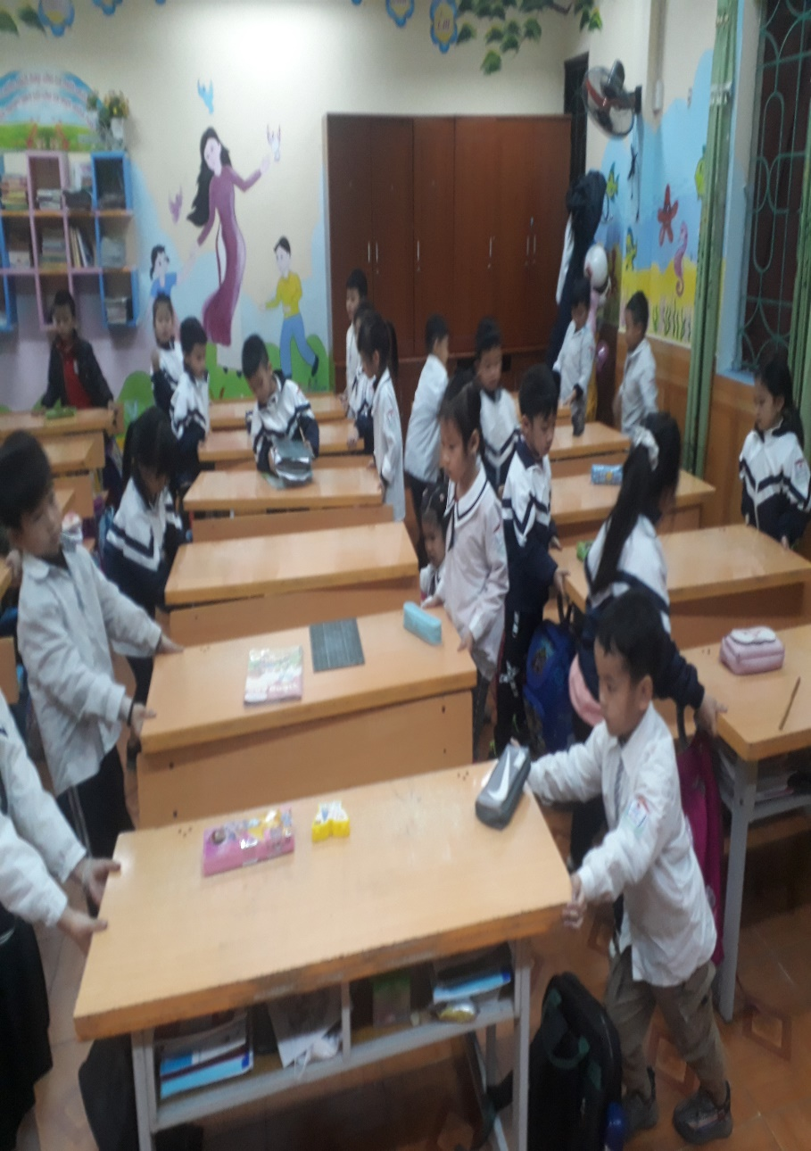

(Các em kê bàn ghế ngay ngắn, gọn gàng)

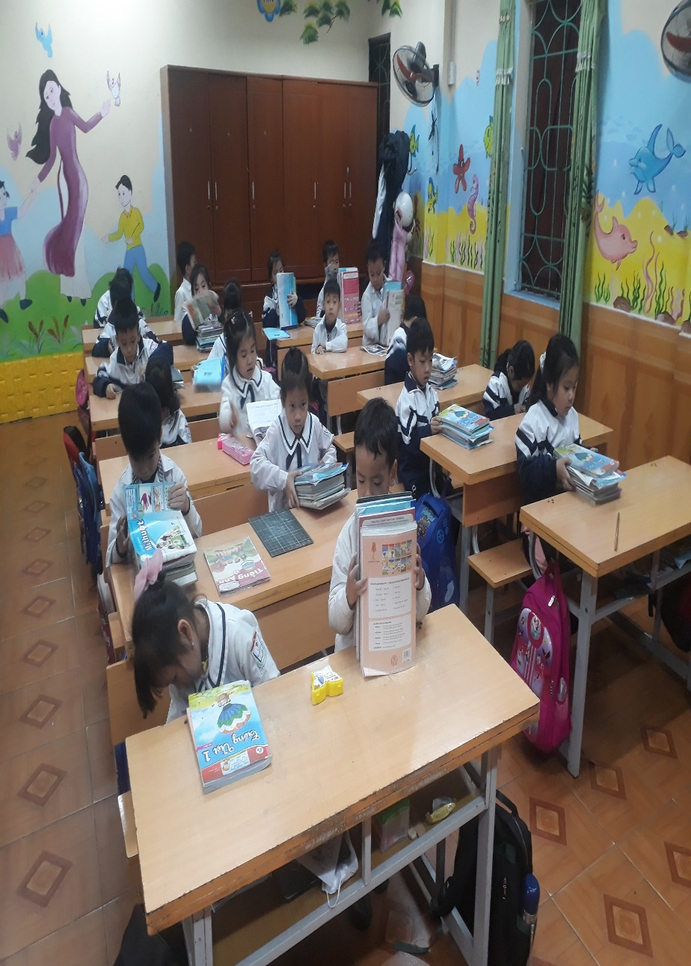
(Các em sắp xếp sách vở ngay ngắn, ngăn nắp)

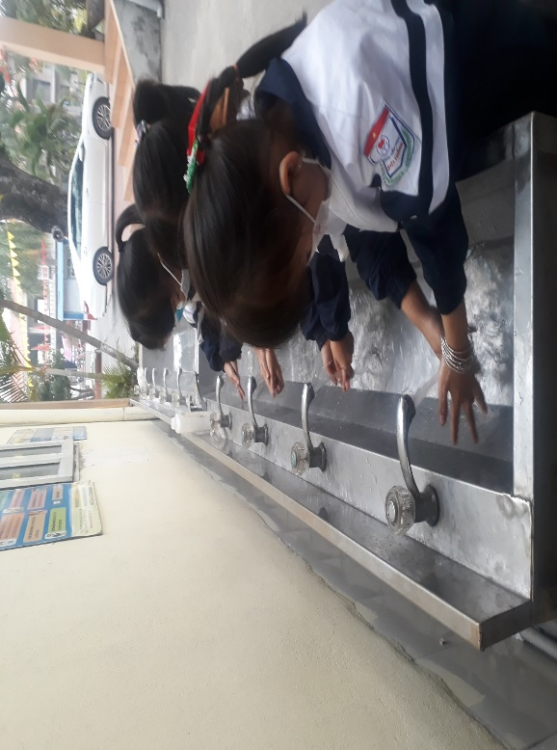
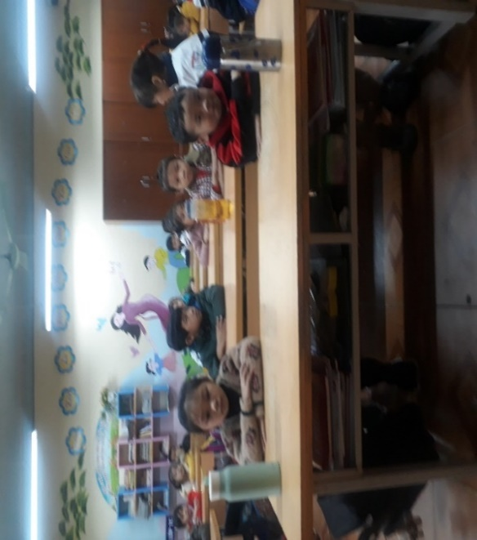
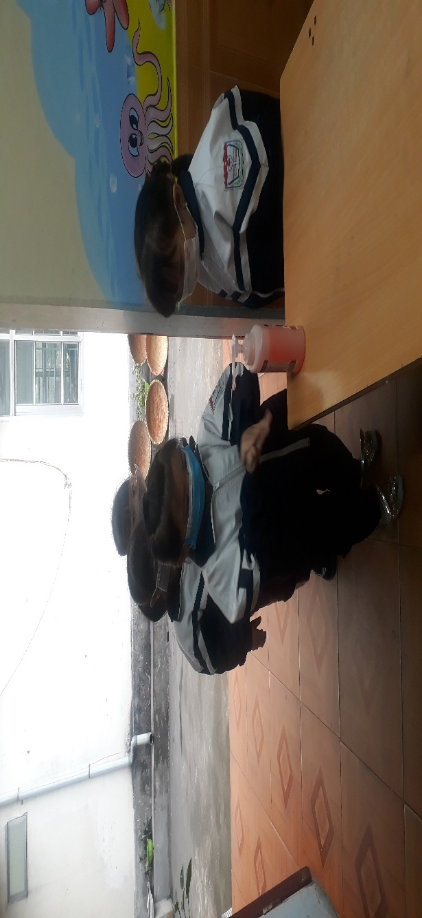
(Một số hình ảnh Hs thực hiện rửa tay theo quy trình 5 bước và công tác phòng chống dịch bệnh tại lớp học)

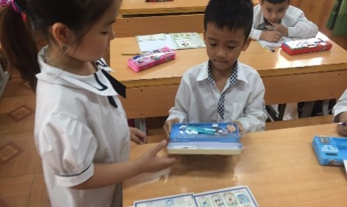

( Tổ trưởng kiểm tra đồ dùng học tập của các bạn)

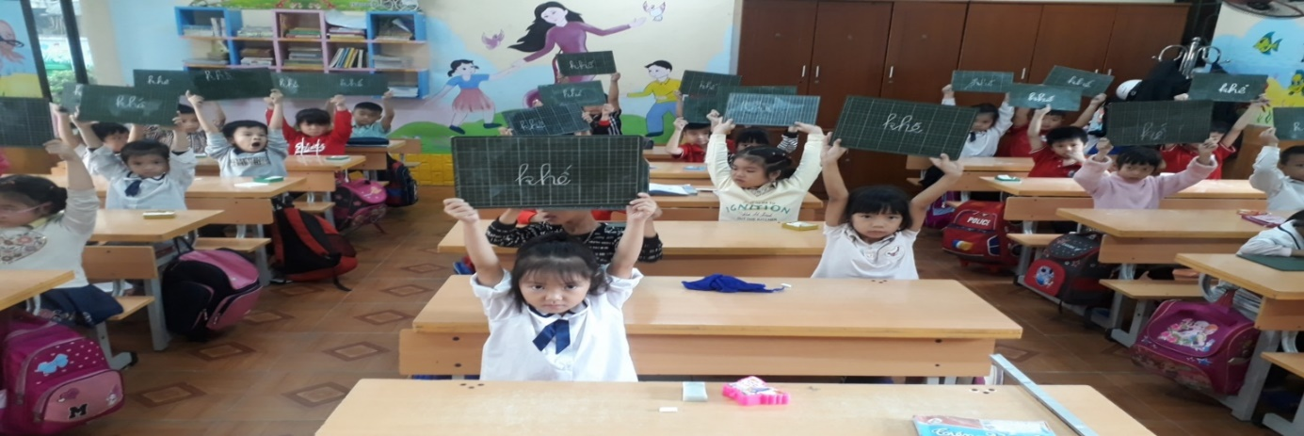
( Lớp trưởng cho cả lớp ôn bài cũ)
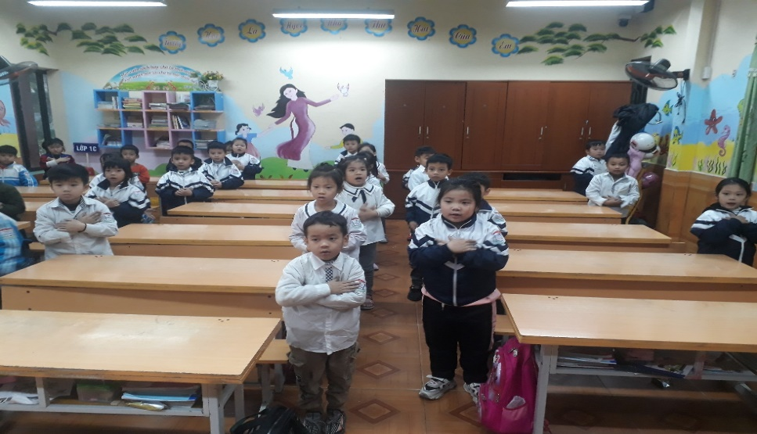
(Các em hát múa theo chủ điểm tháng)
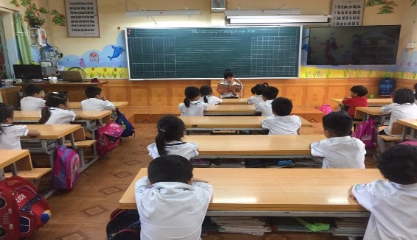

(Học sinh nghe các chị Sao Nhi đồng đọc truyện vào 15 phút đầu giờ)
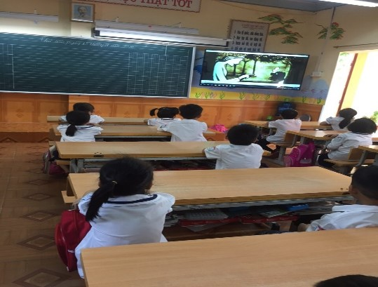
(Học sinh xem video nội dung các câu chuyện về nhân chứng lịch sử)

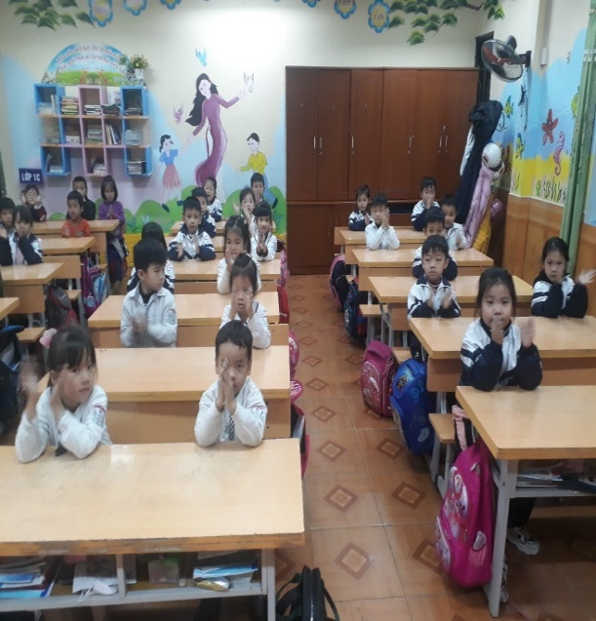
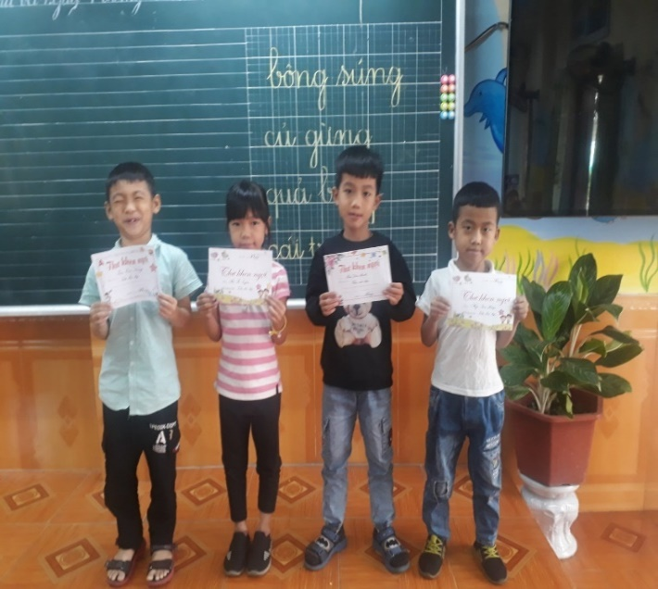
(Một số hình thức tuyên dương, khen thưởng)

TÀI LIỆU THAM KHẢO
- Một số vấn đề trong công tác chủ nhiệm lớp ở trường tiểu học hiện nay.
( Nhà xuất bản Đại học sư phạm).
- Kỉ luật và nề nếp. (Nhà xuất bản Đại học sư phạm).
- Rèn kĩ năng sống cho học sinh. (Nhà xuất bản Đại học sư phạm).
- Tâm lý lứa tuổi của học sinh Tiểu hoc.
(Nhà xuất bản Đại học sư phạm).

